TAREAS MATEMÁTICAS ACTIVAS DEL 01-06 AL 05-06

LUNES:
Hacemos sumas

Para hacer esta actividad dejadles las regletas a mano para que les sea mas fácil y lo entiendan mejor
En las sumas de tres cifras partir del resultado para que busquen que regletas juntas son el mismo numero que el resultado de la suma

MARTES

Ficha 24 : formamos figuras. El cuadraso y el rectángulo

Haremos unos cuadrado del tamaño de los que tiene en los bloques lógicos en unas cartulinas de colores o en un folio, los coloreamos de distintos colores y los recortamos.

Ahora le daremos 4 cuadrados al niño y le pediremos que con ellos forme un cuadrado.

Cuando tenga hecho el cuadrado, nosotros colocaremos los dos restantes y les preguntaremos si al colocar mis dos cuadrados seguimos teniendo un cuadrado. Lo normal es que contesten que no,¿ por qúe ? Porque el cuadrado tiene los lados igual de largos y el que tienen ahora tiene dos lados mas largos. Entonces preguntaremos, ...si no es un cuadrado ¿ qué es entonces esta figura ? Contestarán… un rectángulo. En este momente les mandaremos retirar los cuadrados que sobran para que vuelva a ser un cuadrado.

Antes de pasar a la ficha podemos hacer alguna actividad del entorno digintal que trabaja estos contenidos

Ahora nos vamos a la ficha que la haremos según las órdenes que aparecen en ella.
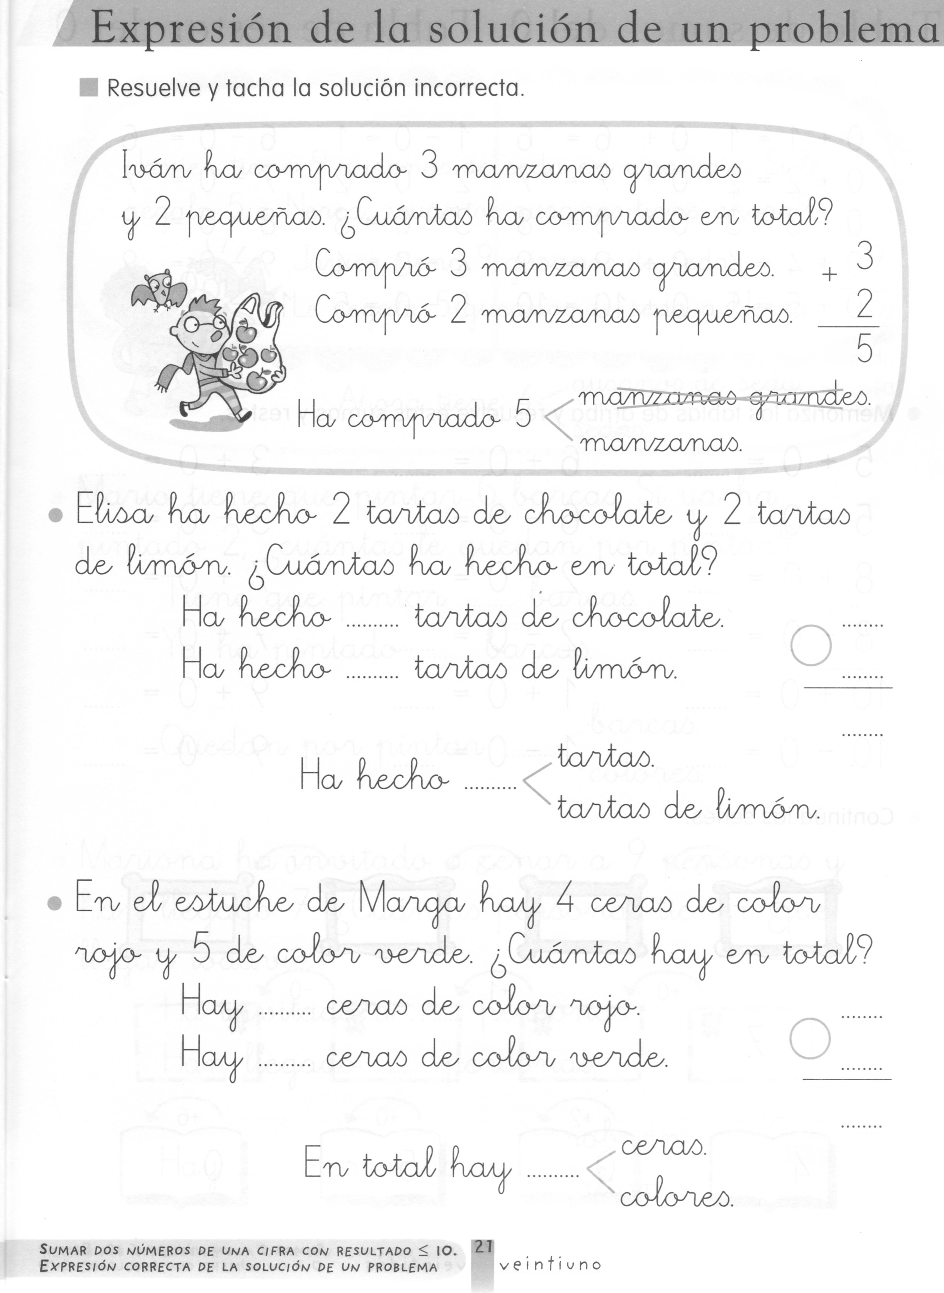
MIERCOLES

JUEVES

Ficha 25: relacione espacio temporales. Derecha izquierda
Empezaremos haciendo un pequeño juego:
Pegaremos un gomet ( o pondremos otro tipo de marca que queramos ) en la palma de la mano derecha del niño y otro en nuestra mano derecha y nos sentaremos enfrente de él

- Pediremos que levante la mano derecha ( y nosotros levantaremos también nuestra derecha)
- Ahora le pediremos que nos salude estrechándonos las manos derechas.
- Sin soltarnos las manos derechas le pediremos que ahora me estreche la mano izquierda con su mano izquierda
- A continuación hablamos de lo que ha sucedido al estrecharnos las manos ( les ayudamos a ver que cuando tenemos a alguien enfrente a nosotros , nuestro lado derecho al mirarnos de frente se corresponde con el lado izquierdo de la persona que tengo en frente y que nuestro lado izquierdo se corresponde con el derecho del que tengo enfrente )
Partiendo de esto, alternando la mano derecha con la izquierda nos vamos tocando distintas partes del cuerpo y les preguntamos ¿ que es lo qué me estoy tocando ? Y deberán contestar de forma correcta..
Puede resultar algo complicado porque ellos van a pensar primero en su lado derecho y en su lado izquierdo por lo que generalmente suelen equivocarse. Es decir, si me toco la nariz con mi mano derecha no seria raro que dijeran que me la toco con la izquierda, y si me toco la oreja izquierda podrían decir que te tocas la oreja derecha, pues ellos en principio lo verán como en un espejo.

Ahora haremos la ficha siguiendo las ordenes que aparecen en ella.

VIERNES

